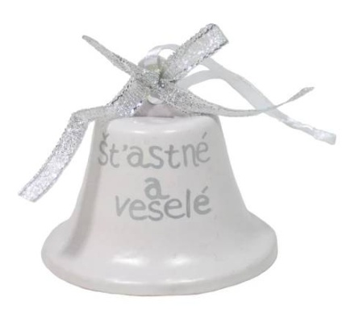
OBEC DRAHOUŠ VÁS SRDEČNĚ ZVE 24.PROSINCE
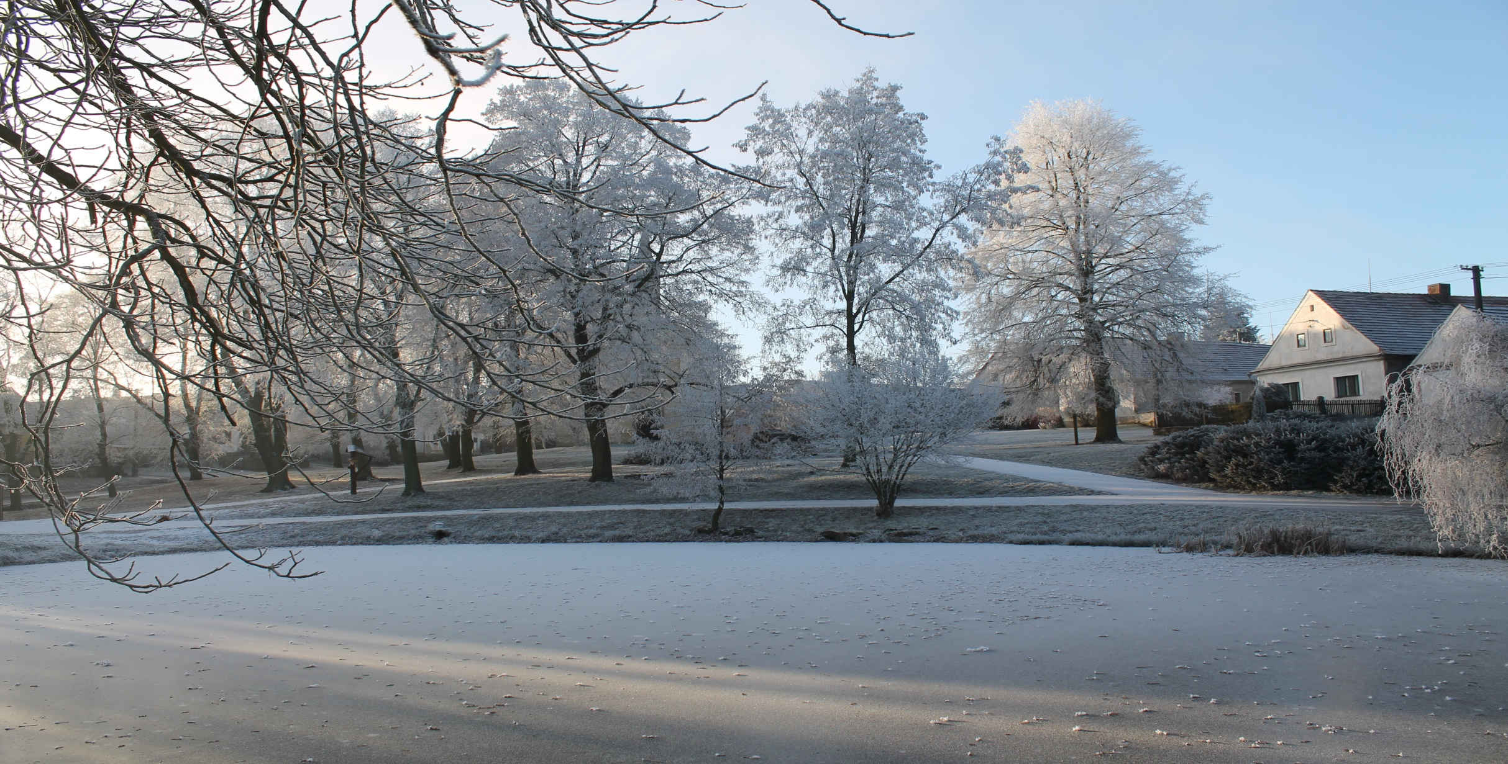
OD 14,30 HODIN NA VÁNOČNÍ POHLAZENÍ DO KAPLE SV.JANA NEPOMUCKÉHO V DRAHOUŠI
Tradiční štědrodenní setkání zpříjemní Jolanka Ťažiarová, Roman Zajaczkowski a betlém Věry Sidorjakové
Z kaple si můžete odnést betlémské světlo

